Муниципальное бюджетное дошкольное образовательное учреждение детский сад №18

**Конспект**

**образовательной ситуации по художественно-эстетическому развитию в средней группе. Нетрадиционное рисование «Зимний лес».**

Подготовила воспитатель:

Гуляева Светлана Анатольевна

пос. Кубанская степь

2015г.

**Цель**: обучение детей нетрадиционным способам изображения.

**Задачи:**

1.Учить детей прижимать поролоновый спонж к штемпельной подушке с нужной краской и печатать по трафарету, изображая дерево; наносить массу из жидкого соленого теста на ветки дерева, распределяя ее вилкой в разных направлениях, создавая эффект снежной шапки.

2.Развивать творческие способности детей при самостоятельном выполнении работы; мелкую моторику рук; познавательную активность в процессе экспериментирования.

3.Воспитывать чувство прекрасного, любовь и заботливое отношение к природе; интерес к отражению своих впечатлений в изобразительной деятельности; желание передавать красоту зимней природы, обогащать словарный запас; аккуратность при работе с изобразительными материалами.

**Материал и оборудование:**

Репродукции картин с изображением зимней природы.

Проигрыватель.

Гуашь коричневого и зеленого цвета.

Трафареты деревьев.

Тонированная бумага на каждого.

Спонжи поролоновые.

Жидкое соленое тесто.

Пластиковые вилки.

Клей ПВА.

Кисти.

Вата.

Тканевые салфетки.

Клеенки.

Макеты деревьев.

Штемпельная подушка.

Стаканчики с водой.

Подставки.

**Предварительная работа.**

Рассматривание зимних пейзажей, беседы с детьми; наблюдение за зимней природой на прогулке; чтение стихов о зиме, художественных произведений, загадывание загадок; слушание классической музыки П.И.Чайковского из цикла «Времена года. Январь. У Камелька», А Вивальди «Времена года. Зима»; рисование елки, снега в совместной деятельности с детьми.

**Ход занятия.**

Дети под музыку входят в зал, становятся в круг.

«Собрались все дети в круг,

Я твой друг и ты мой друг.

Крепко за руки возьмемся.

И друг другу улыбнемся».

Воспитатель: Ребята, отгадайте загадку.

Если снег лежит кругом,

Если речка подо льдом,

Значит, в гости к нам сама

Кто пришла, скажи? (Зима)

Какое сейчас время года? А как вы догадались? Назовите признаки зимы.

(Дети подходят и рассматривают картины)

В: Давайте полюбуемся на картины, что на них изображено? Какое время года?

Д: Зима! Деревья, елки.

В: Из чего нам понятно, что изображена зима? А сейчас я вам расскажу о волшебстве художницы зимы.

(Отрывок из рассказа Г.Скребицкого «Четыре художника».)

В: Растянула Зима по небу серые тучи и ну давай покрывать землю свежим пушистым снегом! В один день все кругом разукрасила.

Побелели поля и пригорки. Тонким льдом покрылась река, притихла, уснула, как в сказке.

Ходит Зима по горам, долинам, ходит в больших мягких валенках, ступает тихо, неслышно. А сама поглядывает по сторонам – то тут, то там свою волшебную картину исправит. Вот бугорок среди поля, с него проказник ветер взял да и сдул белую шапку. Нужно ее снова надеть.

Заглянула Зима в лес и сказала: «Его то уж я так разукрашу», так и сделала. Обрядила она сосны и ели в тяжелые снеговые шубы; до самых бровей нахлобучила им белоснежные шапки; пуховые варежки на ветки надела.

А внизу под ними разные кустики да молоденькие деревца укрылись. Их словно детишек, Зима тоже в белые шубки одела. И на рябинку, что у самой опушки растет, белое покрывало накинула. Так хорошо получилось! На концах ветвей у рябины грозди ягод висят, точно красные серьги из-под белого покрывала виднеются.

Живет зимний лес. Живут заснеженные поля и долины. Живет вся картина седой чародейки – Зимы.

Чудесная получилась картина! Пожалуй лучше и не нарисуешь.

(Воспитатель обращает внимание детей на чистый лист бумаги).

В: А на этой картине, что нарисовано?

Д: Ничего.

В: Наверно художник не успел, поможем ему? Мы с вами тоже можем нарисовать картину и передать характер и настроение зимы. А вы хотите, как настоящие художники нарисовать свой зимний лес?

(Ответы детей.)

В: Ребята, деревья мы будем рисовать необычным способом, сегодня я вас познакомлю с техникой рисования «печать по трафарету». Посмотрите, как выполняется работа по этой технике.

(Показ воспитателя.)

В: Выбираем трафарет дерева, прикладываем к листу бумаги, придерживаем рукой, второй рукой берем поролоновый спонж, прижимаем к штемпельной подушке с краской нужного цвета и прижимаем к трафарету(печатаем прерывистыми, постукивающими движениями).

**Самостоятельная деятельность детей.**

В: Ребята, вы уже выбрали трафарет дерева, которое будете изображать? Каким цветом будем рисовать?

(Воспитатель повторяет пошаговый способ рисования. Дети рисуют под музыку П.И.Чайковского.)

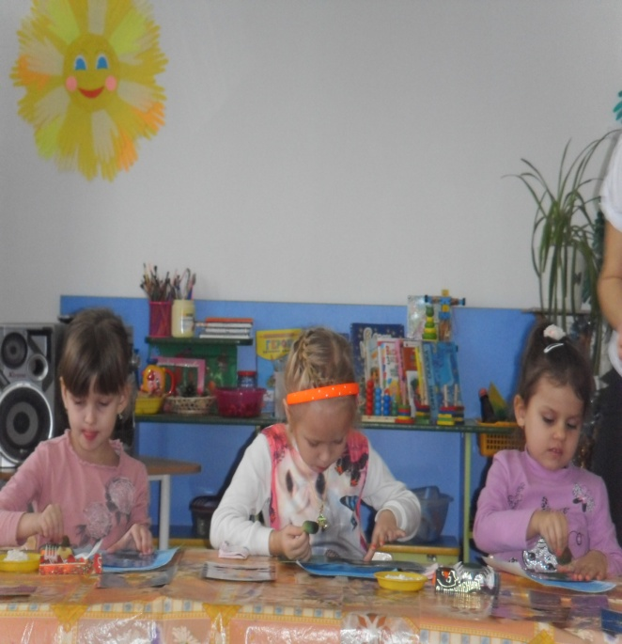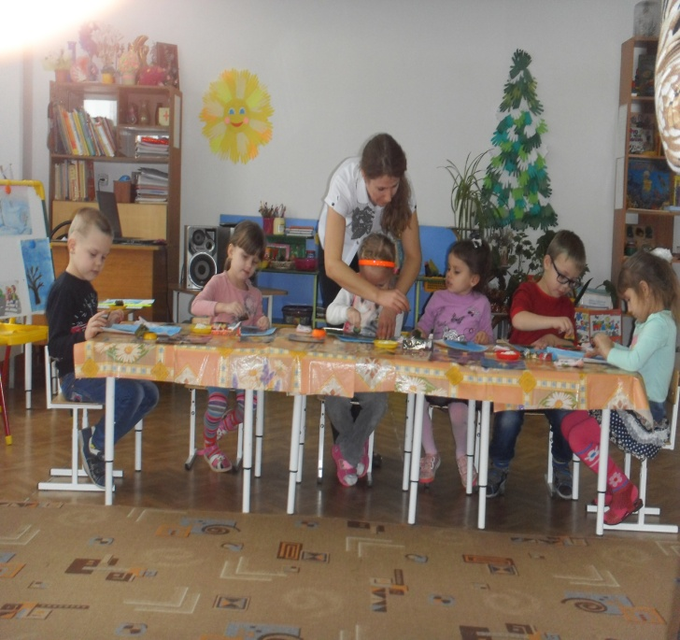

В: А пока сохнут ваши работы, пойдем на прогулку в лес.

**Физкультминутка «Зимняя прогулка»**

На дворе у нас мороз. (Дети хлопают себя ладонями по плечам и Чтобы носик не замерз, топают ногами)

Надо ножками потопать

И ладошками похлопать.

С неба падают снежинки (Поднимают руки над головой и делают

Как на сказочной картинке хватательные движения, словно ловят Будем их ловить руками снежинки)

И покажем дома маме.

А вокруг лежат сугробы, (Потягивания – руки в стороны)

Снегом замело дороги.

Не завязнуть в поле чтобы, (Ходьба на месте с высоким подниманием Поднимаем выше ноги колен)

Мы идем, идем, идем (Ходьба на месте)

И к себе приходим в дом.

В: Ой снежинки, подуем на них. А теперь как снежинки летим за столы. Чтобы нашим деревьям не было холодно зимой, мы их укроем снегом. А снег какого цвета?

(Ответы детей)

В: Ребята, снег мы будем изображать с помощью соленого теста. У вас в тарелочках лежит жидкое соленое тесто.

(Показ воспитателя.)

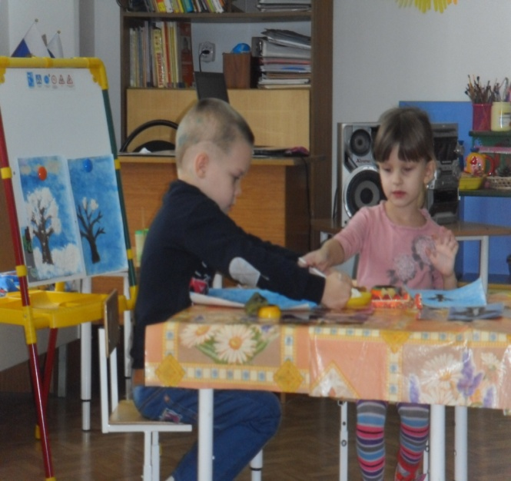 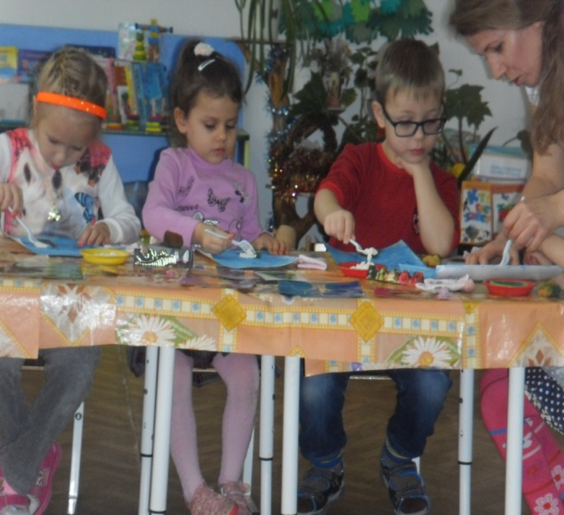

В: Набираем вилочкой тесто и начинаем распределять его по веткам в разных направлениях, а потом под деревьями делаем сугробы.

- Давайте оденем наши деревья в снеговые шубы и шапки.

**Игра «Снежки»**

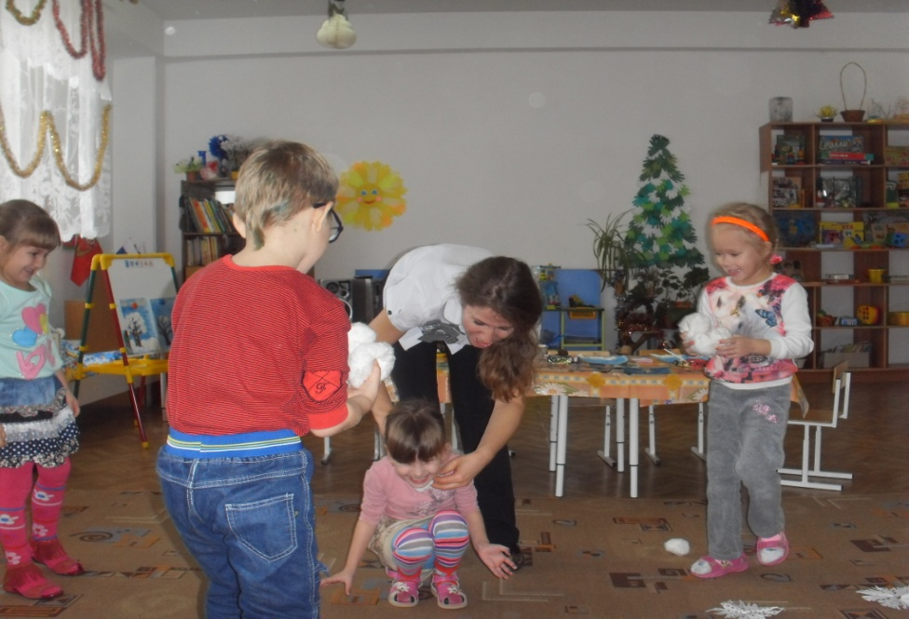

**Анализ работ детей.**

В: Ребята, я предлагаю вам полюбоваться нашим чудесным зимним лесом.

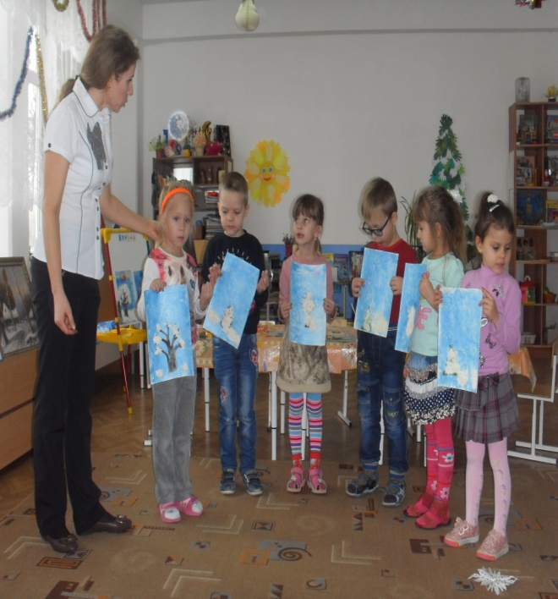 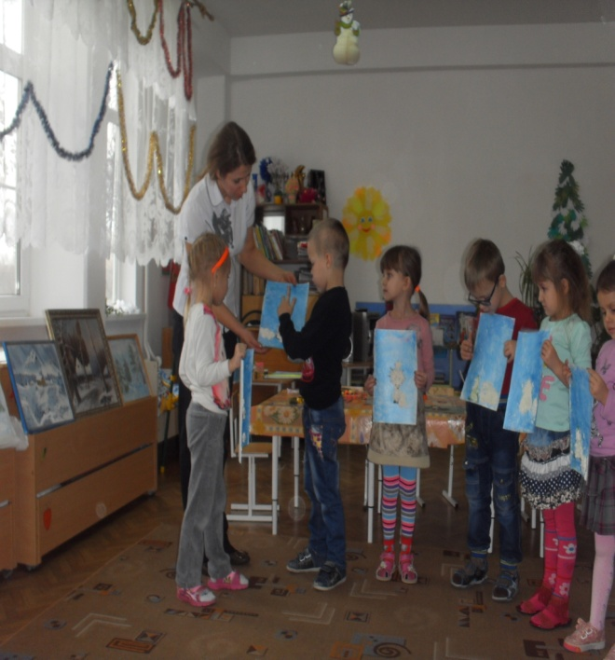

О каком времени года мы сегодня с вами говорили? Что мы делали? Вам понравилось рисовать? Каким способом мы рисовали деревья? С помощью чего мы изображали снег? А что было самым трудным для вас?

Чтение стихотворения А.С.Пушкина

«Зимнее утро»

Под голубыми небесами,

Великолепными коврами,

Блестя на солнце снег лежит,

Прозрачный лес один чернеет,

И ель сквозь иней зеленеет,

И речка подо льдом блестит.